МУНИЦИПАЛЬНОЕ БЮДЖЕТНОЕ ОБЩЕОБРАЗОВАТЕЛЬНОЕ УЧРЕЖДЕНИЕ

«ИВАНОВСКАЯ СРЕДНЯЯ ОБЩЕОБРАЗОВАТЕЛЬНАЯ ШКОЛА»
НИЖНЕГОРСКОГО РАЙОНА РЕСПУБЛИКИ КРЫМ

Игра- викторина
«Вопросы Почемучки»

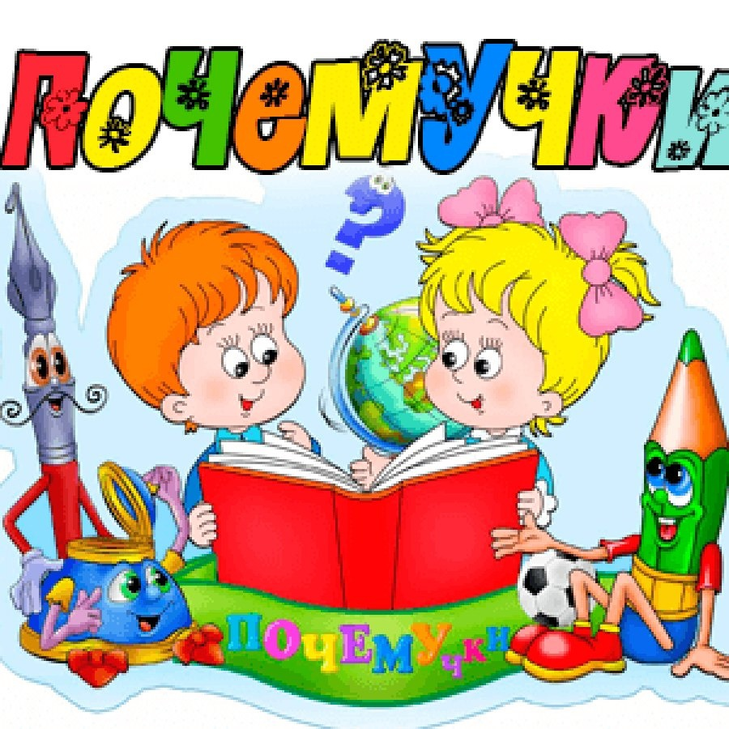

Котовец Людмила Витальевна
учитель начальных классов

2023г.
Цель: развивать познавательную активность детей в игровой форме, развивать логическое мышление, внимание, память, развивать творческие способности.
формирование математической и читательской грамотности посредством решения учебно-практических задач.
Оборудование: презентация
Форма проведения: викторина
Ход мероприятия:
- Организационный момент
Все учёные в детстве были великими почемучками, все время приставали к окружающим со своими бесконечными вопросами: «Почему? Отчего? Откуда? Как?» Потом они выросли и стали сами искать ответы на свои вопросы.
Начинается игра-викторина «Вопросы Почемучки».
Дети делятся на 2 команды.
Правила нашей игры: за правильный ответ или выполненное задание команда получает жетон. Победителем будет считаться команда, набравшая большее количество зелёных жетонов.
2. Основная часть
Разминка «Думай, голова»
1. Первый день недели? (Понедельник)
2. Курица в детстве? (Цыплёнок)
4. Сказочная девочка с голубыми волосами? (Мальвина)
5. Корова в детстве? (Телёнок)
6. Сколько дней в неделе? (Семь)
7. Прибор для измерения времени? (Часы)
8. Сказочный мальчик с деревянным носом? (Буратино)
9. Какой день недели был вчера?
10. Как называется деревня дяди Фёдора и кота Матроскина? (Простоквашино)
11. Сколько сторон в треугольнике? (Три)
12. Где живёт белка? (В дупле)
13. Жаркое время года? (Лето)
14. Зимняя квартира медведя? (Берлога)
15. Домик для птиц, сделанный руками человека? (Скворечник)

Конкурс 1 – «Четвертый лишний. Почему?»
Ребята, перед вами 4 предмета, 3 предмета подходят друг другу по каким-то признакам, а 1 не подходит, он лишний. Вот этот предмет вам и нужно будет найти и объяснить «почему?»
Слайд 1 – апельсин, банан, груша, огурец
Слайд 2 – самолет, корабль, вертолет, воздушный шар
Слайд 3 – корова, коза, медведь, свинья
Слайд 4 – кактус, еж, цветок, елка
Слайд 5 – шарф, сарафан, пальто, шапка
Слайд 6 – бабочка, вертолет, муравей, птица

Конкурс 2 - «Математики»
6 малышей медвежат
Мама уложила спать.
Одному никак не спится.
А скольким сон хороший снится? (5)

В кружку сорвала Марина
10 ягодок малины,
1 дала своей подружке.
Сколько ягод стало в кружке? (9)

Сестры-белочки сидели
Вшестером в дупле на ели.
К ним еще одна примчалась -
От дождя она спасалась.
Все теперь сидят в тепле.
Сколько белочек в дупле? (7)
Я нашла в дупле у белки
5 лесных орехов мелких.
Вот еще один лежит,
Мхом заботливо укрыт.
Ну и белка, вот хозяйка!
Все орешки сосчитай-ка? (6)

В шкафу стояло восемь чашек.
Ещё одну поставил Саша.
Теперь уж, сколько чашек там?
Подумай и ответишь сам? (9)

Внуку Шуре добрый дед
Дал вчера семь штук конфет.
Съел одну конфету внук.
Сколько же осталось штук? (6)

Конкурс 3 - «Скажи наоборот»
Ребята, я называю слово, а вы должны назвать слово наоборот. Например: Я говорю слово «сильный» – тогда слово наоборот будет «слабый».

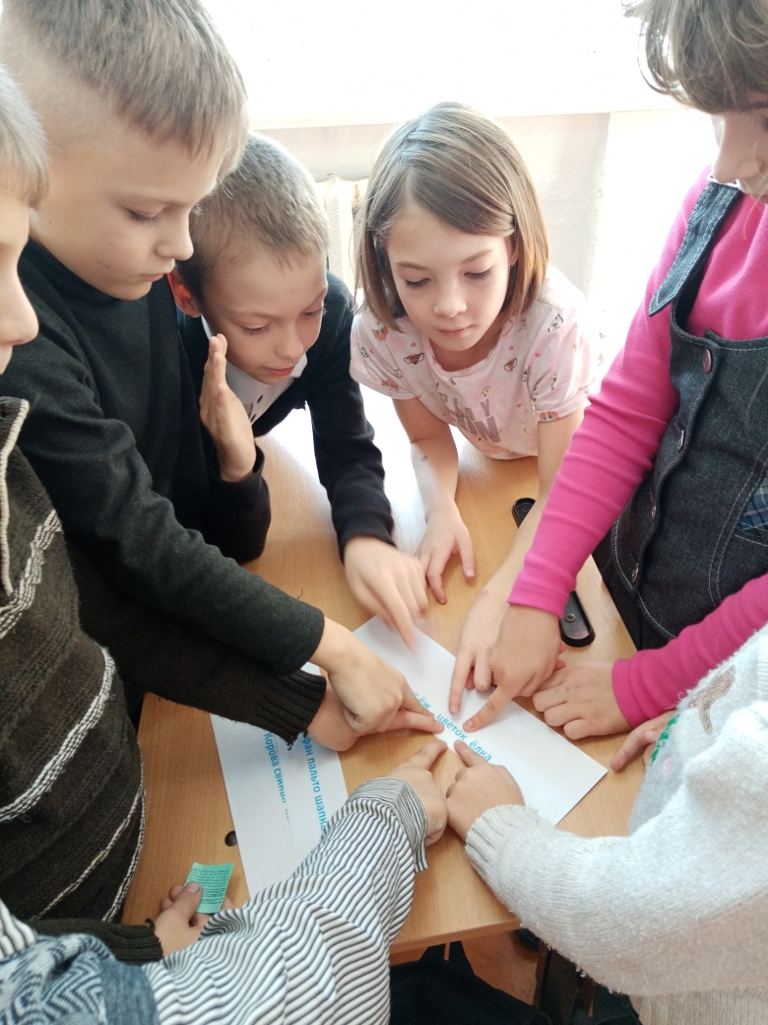
Веселый - грустный
Быстрый - медленный
Худой - толстый
Длинный - короткий
Острый - тупой
Умный - глупый
Тяжелый - легкий
Твердый - мягкий
Светлый - темный
Горячий - холодный
Широкий – узкий
Высокий – низкий

Конкурс 4 - Игра – «Живые числа»
Участвуют все члены команды.
Игроки каждой команды получают цифры от 1 до 10.
Задание: под музыку все игроки танцуют. Как только музыка остановилась, обе команды должны построиться в последовательности от 1 до 10. Выигрывает та команда, которая сделает это быстрее и без ошибок.
Конкурс 5 – «Любимые сказки»
Сказки бывают авторские и народные. Задание: ответить, как называется сказка, и кто её автор?

Не лежалось на окошке, покатился по дорожке.
(«Колобок», народная сказка)
Крокодил, набравшись сил,
Солнце в небе проглотил?
(Корней Чуковский «Краденое солнце»)
У Алёнушки-сестрицы
Унесли братишку птицы.
Высоко они летят,
Далеко они глядят.
(«Гуси-лебеди», народная сказка)
Нет ни речки, ни пруда, где воды напиться.
Очень вкусная вода в ямке от копытца.
(«Сестрица Алёнушка и братец Иванушка», народная сказка)
В детстве все над ним смеялись,
Оттолкнуть его старались:
Ведь никто не знал, что он
Белым лебедем рождён.
(Г.Х. Андерсен, «Гадкий утенок»)
По тропе шагая бодро,
Сами воду тащат ведра.
Вымолвил словечко –
Покатилась печка.
Прямо из деревни к царю да царевне,
И за что, не знаю, повезло лентяю.
(«По щучьему веленью», народная сказка)
Летела стрела и попала в болото,
А в том болоте поймал ее кто-то.
Кто, распростившись с зеленой кожей,
Сделалась мигом красивой, пригожей.
(«Царевна-лягушка», народная сказка)
Появилась девочка в чашечке цветка,
А была та девочка чуть больше ноготка.
В ореховой скорлупке девочка спала,
Вот какая девочка, как она мала.
Кто читал такую книжку, знает девочку малышку.
(«Дюймовочка», Г.Х. Андерсен)
Как-то мышка- невеличка
На пол сбросила яичко.
Плачет баба, плачет дед.
Что за сказка, дай ответ!
(«Курочка Ряба», народная сказка)
Сейчас потолкуем о книжке другой.
Тут синее море, тут берег морской.
Старик вышел к морю, он невод забросил.
Кого-то поймает и что-то попросит.
А жадность, ребята, к добру не ведёт.
И кончится дело всё тем же корытом.
Но только не новым, а старым разбитым.
(«Сказка о рыбаке и рыбке», А.С.Пушкин).
Итог викторины
Вот и закончилась наша игра. Пора подвести итоги викторины и объявить победителя. Капитаны, несите ваши жетоны.
Объявляется результат. Награждение.

